TÝDENNÍ PLÁN NÁMOŘNICKÉ
TŘÍDY 5. A

42. TÝDEN  OD 14. 6. DO 18. 6. 2021 | CO MĚ tento týden ČEKÁ | MÉ POVINNOSTI  A DOPORUČENÍ  NA PROCVIČOVÁNÍ | JAK SE HODNOTÍM
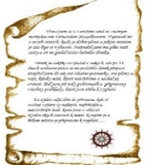  ČESKÝ JAZYK  ČTENÍ  TVOŘIVÉ PSANÍ | Opakuji si a procvičuji všechna naučená gramatická pravidla, doplňuji, vyhledávám, ……...  Dokončím si stránky v PS.  Píšeme diktáty a doplňovací cvičení.  Pracuji s odbornými a jinými texty.  V rámci čtenářské dílny si čtu  ze své knihy.  Dělám rozhovor. | Napíši každý den do Deníku dvě smysluplné rozvité věty s vyjádřeným podmětem.  Procvičuji si gramatická pravidla.  Dám si Deník do pořádku!  Dočítám knihu, zapisuji  do čtenářského deníku.
MATEMATIKA  INFORMATIKA | Opakuji všechny naučené početní operace v oboru čísel do 1 000 000.  Převádím jednotky. Řeším slovní úlohy. Geometrie – rýsuji podle zadání, určuji obvody a obsahy těles.  Informatika – programuji s Emilem. | Každý den si napíšeme malý testík na početní operace, převody jednotek nebo počítání obvodů a obsahů.  Procvičuji si početní operace, převody jednotek, výpočty obvodů a obsahů.
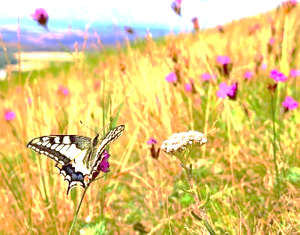  PŘÍRODNÍ VĚDY | Opakuji a procvičuji si znalosti  o rostlinách (polních plodinách, ovocných dřevinách, zelenině, okrasných rostlinách) a živočiších.  U 62 – 73. PS 37 – 42.  Blok přírodovědy si uděláme  ve středu 16.6. | Domluvím si termín psaní opravných testů z výstupních témat, nebo si nachystám prezentaci na jakékoliv probírané téma.  PS 42 – vypracuji, hodnocená domácí práce, kontrola v pátek 18. 6.
SPOLEČENSKÉ VĚDY | Seznamuji se s obdobím komunismu v Československu.  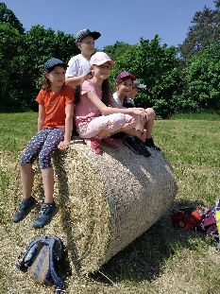  U 34 – 37. PS 19 – 20. | PS 19/1 – hodnocená domácí práce, vypracuj podle zadání, kontrola ve čtvrtek 17. 6.
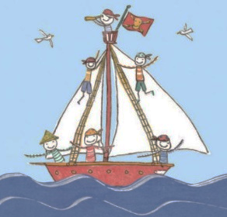  VÝCHOVY | TV, VV, PČ,  HV, OSV  v rámci zadaných  témat a aktivit | 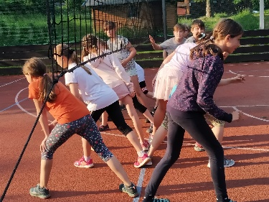
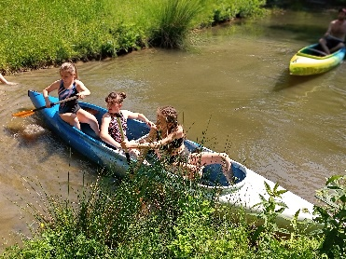
Milí Námořníci a milí rodiče,
jsem moc ráda, že se nám podařilo odjet na školu v přírodě a užít si tak krásné společné poslední chvilky. Celou akci hodnotím jako vydařenou. Děkuji všem za pomoc, za odměny a ceny, za odvoz a dovezení zavazadel. Díky Alici a Vítkovi za vše….V tomto týdnu bychom se ještě věnovali nějakým společným školním výstupům, opakování
a procvičování učiva. Ve středu16. 6. a v pátek 18. 6. proběhne společné focení naší třídy.
Vše ještě upřesním a dětem řeknu, co si mají na focení nachystat. Příští týden bych s dětmi ráda přespala ve škole (pravděpodobně ze čtvrtka na pátek). Vzhledem k tomu, že jsou již normální hodiny TV, je třeba, aby měly děti na hodiny vhodné oblečení a obutí! Přejeme nám všem krásný poslední jarní týden (v pondělí 21. 6. začíná léto ). Lucka a Alice

